АРТИКУЛЯЦИОННАЯ ГИМНАСТИКА 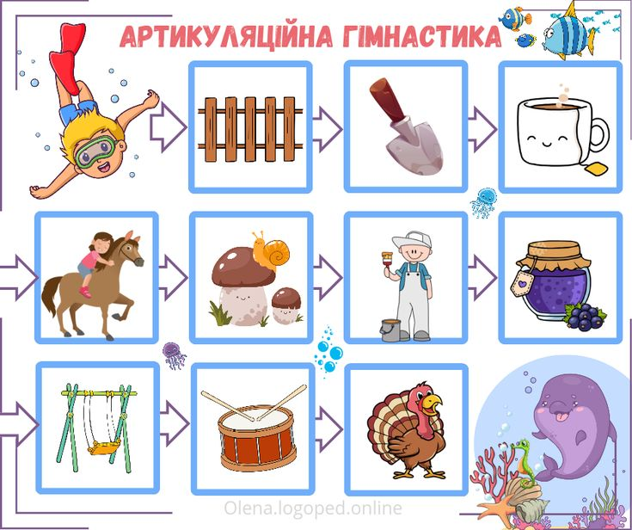
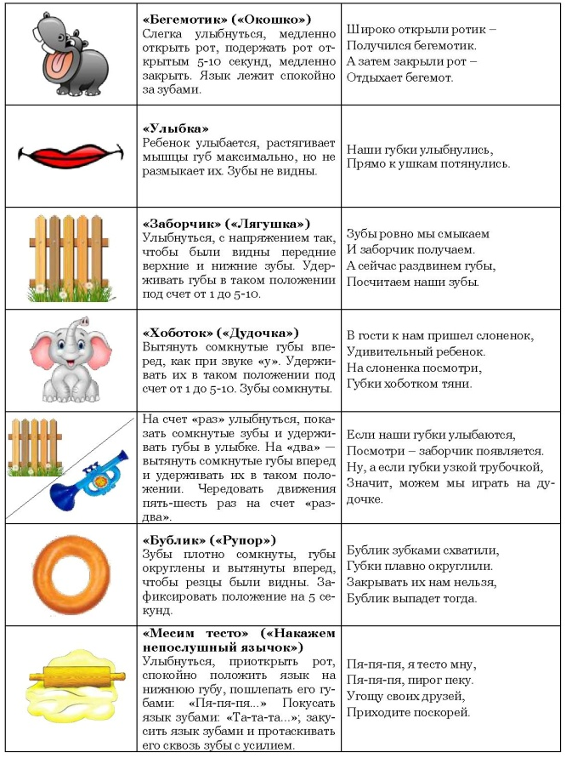

ЧЕК-ЛИСТ «5 МИНУТ В ДЕНЬ»
Отмечайте, что сделали за день:
Подули на одуванчик или на ватку (дыхание)
Поцокали языком, как лошадка
Назвали 3 предмета в комнате на звук [С]
Повторили чистоговорку (например: Са-са-са — укусила оса)
Записали на диктофон телефона, как ребёнок рассказывает стих — через неделю послушали вместе

ПРОСТОЙ ЛЕТНИЙ ЛАЙФХАК
Запишите короткое видео или аудио с рассказом ребёнка в начале лета и в конце.
Разница вас удивит — и порадует!

Желаем вам полезного и радостного лета!
Пальчиковые игры

Артикуляционная гимнастика

МДОУ «ЦРР № 2 «Радуга Детства»

Советы логопеда на лето

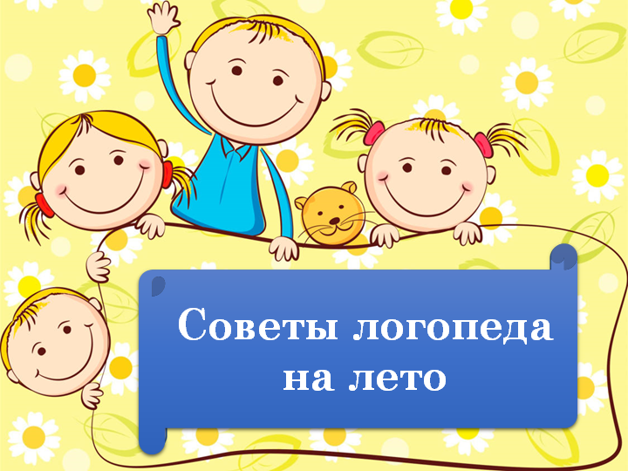

Учитель-логопед
Долгая
Наталья Константиновна

2026 г
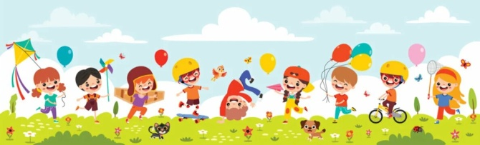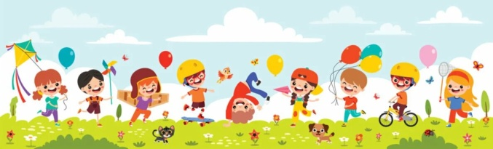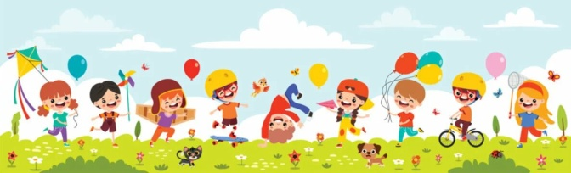

Уважаемые мамы и папы!
Лето — время отдыха, но не повод забывать про речь ребёнка.
Хорошая новость: достаточно 5–10 минут в день, чтобы навыки, сформированные за год, не ослабли, а закрепились.
Летом речевые игры легко вписать в прогулку, поездку, купание или даже очередь в магазине.

ИГРАЕМ – РЕЧЬ РАЗВИВАЕМ

«Назови ласково»
Стул — стульчик, флаг — флажок, ложка — ложечка.
Играем дома, на даче, в дороге.

«Один — много»
Стул — стулья, ухо — уши, дерево — деревья.

«Какой? Какая? Какое?»
Арбуз (какой?) — сладкий, полосатый, холодный.
Солнце (какое?) — жаркое, яркое, круглое.

«Что лишнее?»
Кастрюля, тарелка, мяч, чашка.
Ребёнок объясняет: мяч лишний, потому что это игрушка, а остальное — посуда.

ЧИТАЕМ И РАССКАЗЫВАЕМ
Читайте короткие стихи и сказки много раз. Детям это не надоедает — наоборот, знакомый текст успокаивает и помогает запоминать.
Разыгрывайте стихи с игрушками и предметами.
Задавайте простые вопросы:
Кто это? Куда пошёл? Что сказал?

УЧИМ ОБЩАТЬСЯ
Покажите на своём примере:
- Смотреть в глаза собеседнику
- Говорить спокойно
- Говорить слова приветствия и прощания
Добавьте новые важные фразы:
«Можно мне, пожалуйста?»
«Спасибо, было вкусно»
«Извините, я нечаянно»

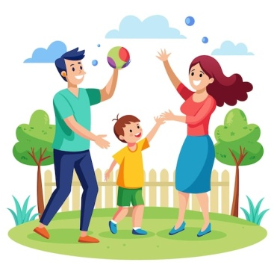
НАБЛЮДАЕМ И НАЗЫВАЕМ
Летом знакомьте детей:
с профессиями (врач, повар, шофёр, лётчик) — расскажите о своей работе
с дикими и домашними животными, их детёнышами
с деревьями, кустами, птицами
с овощами, фруктами, ягодами — цвет, запах, вкус, форма

ЕСЛИ РЕБЁНОК УЕЗЖАЕТ К БАБУШКЕ
Передайте с собой логопедическую тетрадь и покажите 2–3 простые игры на закрепление звуков.
Объясните близким: важны не длинные занятия, а маленькие, но регулярные повторения.
Чем больше повторений — тем быстрее правильный звук становится привычным.
